Komunikat o sytuacji społeczno-gospodarczej
województwa mazowieckiego w sierpniu 2019 r.
- W sierpniu br. przeciętne zatrudnienie w sektorze przedsiębiorstw było wyższe niż przed rokiem (o 2,2%). Stopa bezrobocia rejestrowanego wyniosła 4,5% i w skali roku obniżyła się, a w skali miesiąca nie zmieniła się.
- Przeciętne miesięczne wynagrodzenie brutto w sektorze przedsiębiorstw w sierpniu br. było wyższe od notowanego rok wcześniej (o 6,3%).
- Ceny towarów i usług konsumpcyjnych w II kwartale 2019 r. wzrosły w porównaniu z analogicznym okresem ub. roku o 2,2%; dla porównania w I kwartale br. wzrost cen w ujęciu rocznym wyniósł 1,0%.
- Na rynku rolnym w sierpniu br. przeciętne ceny skupu podstawowych produktów roślinnych, w tym pszenicy i żyta, ukształtowały się poniżej poziomu sprzed roku. Wyższe były natomiast przeciętne ceny skupu podstawowych produktów pochodzenia zwierzęcego; obniżyły się jedynie ceny skupu żywca rzeźnego drobiowego.
- W sierpniu br. produkcja sprzedana przemysłu zwiększyła się w skali roku (o 2,6%, w cenach stałych). Wyższa niż przed rokiem była produkcja budowlano-montażowa (o 24,4%, w cenach bieżących).
- Liczba mieszkań oddanych do użytkowania w sierpniu br. była mniejsza niż rok wcześniej o 0,3%. Większość mieszkań wybudowano z przeznaczeniem na sprzedaż lub wynajem.
- W sierpniu br. odnotowano wzrost sprzedaży detalicznej w skali roku (o 3,8%). Wyższa niż przed rokiem była również sprzedaż hurtowa (o 1,8%).

Spis treści
Rynek pracy 4
Wynagrodzenia 7
Ceny detaliczne 9
Rolnictwo 11
Przemysł i budownictwo 16
Budownictwo mieszkaniowe 18
Rynek wewnętrzny 20
Wybrane dane o województwie mazowieckim 22
Uwagi ogólne
Prezentowane w Komunikacie dane:
o zatrudnieniu, wynagrodzeniach oraz o produkcji sprzedanej przemysłu i budownictwa, produkcji budowlano-
-montażowej, a także o sprzedaży detalicznej i hurtowej towarów dotyczą podmiotów gospodarczych, w których liczba pracujących przekracza 9 osób,
o sektorze przedsiębiorstw, dotyczą podmiotów prowadzących działalność gospodarczą w zakresie: leśnictwa
i pozyskiwania drewna; rybołówstwa w wodach morskich; górnictwa i wydobywania; przetwórstwa przemysłowego; wytwarzania i zaopatrywania w energię elektryczną, gaz, parę wodną, gorącą wodę i powietrze do układów klimatyzacyjnych; dostawy wody; gospodarowania ściekami i odpadami oraz działalności związanej z rekultywacją; budownictwa; handlu hurtowego i detalicznego; naprawy pojazdów samochodowych, włączając motocykle; transportu i gospodarki magazynowej; działalności związanej z zakwaterowaniem i usługami gastronomicznymi; informacji i komunikacji; działalności związanej z obsługą rynku nieruchomości; działalności prawniczej, rachunkowo-księgowej i doradztwa podatkowego, działalności firm centralnych (head offices); doradztwa związanego
z zarządzaniem; działalności w zakresie architektury i inżynierii; badań i analiz technicznych; reklamy, badania rynku i opinii publicznej; pozostałej działalności profesjonalnej, naukowej i technicznej; działalności w zakresie usług administrowania i działalności wspierającej; działalności związanej z kulturą, rozrywką i rekreacją; naprawy i konserwacji komputerów i artykułów użytku osobistego i domowego; pozostałej indywidualnej działalności usługowej,
o cenach detalicznych dotyczą towarów żywnościowych i nieżywnościowych oraz usług, które pochodzą z notowań cen prowadzonych przez ankieterów w wybranych punktach sprzedaży, w wytypowanych rejonach badania cen; ceny żywności notowane są raz w miesiącu z wyjątkiem owoców i warzyw, w zakresie których notowania cen prowadzone są dwa razy w miesiącu,
o skupie produktów rolnych obejmują skup od producentów z terenu województwa; ceny podano bez podatku VAT,
o wynikach finansowych przedsiębiorstw oraz nakładach inwestycyjnych dotyczą podmiotów gospodarczych prowadzących księgi rachunkowe (z wyjątkiem przedsiębiorstw rolnictwa, leśnictwa, łowiectwa i rybactwa, działalności finansowej i ubezpieczeniowej oraz szkół wyższych), w których liczba pracujących przekracza 49 osób.
Dane w ujęciu wartościowym wyrażone są w cenach bieżących i stanowią podstawę dla obliczenia wskaźników struktury. Wskaźniki dynamiki zaprezentowano na podstawie wartości w cenach bieżących, z wyjątkiem przemysłu, dla którego wskaźniki dynamiki podano na podstawie wartości w cenach stałych (średnie ceny bieżące 2015 r.).
Liczby względne (wskaźniki, odsetki) wyliczono na podstawie danych bezwzględnych, wyrażonych z większą dokładnością niż podane w tekście i tablicach.
Dane prezentuje się w układzie Polskiej Klasyfikacji Działalności – PKD 2007.

Polska Klasyfikacja Działalności 2007 (PKD 2007)
Skrót | Pełna nazwa
sekcje
wytwarzanie i zaopatrywanie w energię elektryczną, gaz, parę wodną  i gorącą wodę | wytwarzanie i zaopatrywanie w energię elektryczną, gaz, parę wodną, gorącą wodę i powietrze do układów klimatyzacyjnych
dostawa wody; gospodarowanie ściekami i odpadami; rekultywacja | dostawa wody; gospodarowanie ściekami i odpadami oraz działalność związana z rekultywacją
handel; naprawa pojazdów samochodowych | handel hurtowy i detaliczny; naprawa pojazdów samochodowych, włączając motocykle
zakwaterowanie i gastronomia | działalność związana z zakwaterowaniem i usługami gastronomicznymi
obsługa rynku nieruchomości | działalność związana z obsługą rynku nieruchomości
administrowanie i działalność wspierająca | działalność w zakresie usług administrowania i działalność wspierająca
działy
produkcja wyrobów z metali | produkcja metalowych wyrobów gotowych, z wyłączeniem maszyn  i urządzeń
produkcja maszyn i urządzeń | produkcja maszyn i urządzeń, gdzie indziej niesklasyfikowana
budowa budynków | roboty budowlane związane ze wznoszeniem budynków
budowa obiektów inżynierii lądowej i wodnej | roboty związane z budową obiektów inżynierii lądowej i wodnej

Objaśnienia znaków umownych
Symbol | Opis
Kreska (—) | – zjawisko nie wystąpiło
Kropka (.) | – zupełny brak informacji albo brak informacji wiarygodnych
Znak (x) | – wypełnienie pozycji jest niemożliwe lub niecelowe
Znak (*) | – oznacza, że dane zostały zmienione w stosunku do już opublikowanych
Znak (∆) | – oznacza, że nazwy zostały skrócone w stosunku do obowiązującej klasyfikacji

Dane charakteryzujące województwo mazowieckie można również znaleźć w publikacjach statystycznych wydawanych przez Urząd Statystyczny w Warszawie oraz w publikacjach ogólnopolskich GUS.
Raport „Koniunktura gospodarcza w województwie mazowieckim we wrześniu 2019 r.” ukaże się na stronie głównej Urzędu Statystycznego w Warszawie: https://warszawa.stat.gov.pl/ w dniu 30 września 2019 r.
Przy publikowaniu danych Urzędu Statystycznego prosimy o podanie źródła.

Rynek pracy
W sierpniu br. odnotowano nieco niższy niż w poprzednim miesiącu wzrost w skali roku przeciętnego zatrudnienia
w sektorze przedsiębiorstw. Stopa bezrobocia rejestrowanego w skali roku obniżyła się, a w skali miesiąca nie zmieniła się.
Przeciętne zatrudnienie w sektorze przedsiębiorstw w sierpniu br. wyniosło 1530,8 tys. osób i było o 2,2% wyższe niż przed rokiem (w poprzednim miesiącu wzrost wyniósł 2,3%). Wzrost zatrudnienia odnotowano m.in. w działalności profesjonalnej, naukowej i technicznej (o 6,5%), obsłudze rynku nieruchomości (o 5,9%) oraz zakwaterowaniu i gastronomii
(o 4,3%). Spadek nastąpił w wytwarzaniu i zaopatrywaniu w energię elektryczną, gaz, parę wodną i gorącą wodę (o 27,1%) oraz administrowaniu i działalności wspierającej (o 1,1%).
Tablica 1. Przeciętne zatrudnienie w sektorze przedsiębiorstw w sierpniu 2019 r.
WYSZCZEGÓLNIENIE | VIII 2019 |  | I–VIII 2019
 | w tys. | VIII 2018=100 | w tys. | VIII 2018=100
OGÓŁEM | 1530,8 | 102,2 | 1527,0 | 102,2
w tym:
Przemysł | 380,7 | 100,5 | 379,8 | 100,8
w tym:
przetwórstwo przemysłowe | 334,1 | 103,2 | 333,4 | 103,7
wytwarzanie i zaopatrywanie w energię elektryczną, gaz, parę wodną i gorącą wodę ^{Δ} | 25,7 | 72,9 | 25,7 | 71,6
Budownictwo | 88,7 | 100,5 | 90,4 | 101,3
Handel; naprawa pojazdów samochodowych ^{Δ} | 345,3 | 103,3 | 345,1 | 103,2
Transport i gospodarka magazynowa | 275,0 | 103,7 | 273,6 | 104,1
Zakwaterowanie i gastronomia ^{Δ} | 35,5 | 104,3 | 34,7 | 102,4
Informacja i komunikacja | 116,1 | 101,1 | 115,8 | 101,2
Obsługa rynku nieruchomości ^{Δ} | 23,9 | 105,9 | 23,6 | 104,3
Działalność profesjonalna, naukowa i techniczna ª | 95,5 | 106,5 | 94,6 | 107,1
Administrowanie i działalność wspierająca ^{Δ} | 137,5 | 98,9 | 136,9 | 98,2
a Nie obejmuje działów: Badania naukowe i prace rozwojowe oraz Działalność weterynaryjna.

W okresie styczeń–sierpień 2019 r. przeciętne zatrudnienie w sektorze przedsiębiorstw wyniosło 1527,0 tys. osób i było
o 2,2% wyższe niż w analogicznym okresie 2018 r. (przed rokiem wyższe o 3,0%).

Wykres 1. Przeciętne zatrudnienie w sektorze przedsiębiorstw (przeciętna miesięczna 2015=100)
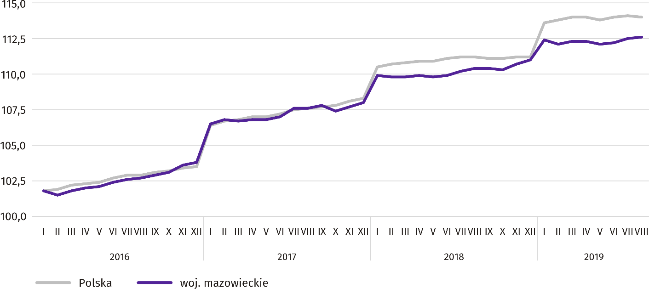

W końcu sierpnia br. liczba bezrobotnych zarejestrowanych w urzędach pracy wyniosła 125,6 tys. osób i zwiększyła się
w skali miesiąca o 39 osób, a w porównaniu z sierpniem ub. roku zmniejszyła się o 13,6 tys. (tj. o 9,8%). Kobiety stanowiły 53,4% ogółu zarejestrowanych bezrobotnych (przed rokiem 53,5%).
Tablica 2. Liczba bezrobotnych i stopa bezrobocia
WYSZCZEGÓLNIENIE | 2018 | 2019
 | VIII | VII | VIII
Bezrobotni zarejestrowani (stan w końcu miesiąca) w tys. | 139,2 | 125,6 | 125,6
Bezrobotni nowo zarejestrowani (w ciągu miesiąca) w tys. | 15,9 | 15,5 | 14,1
Bezrobotni wyrejestrowani (w ciągu miesiąca) w tys. | 16,2 | 16,6 | 14,2
Stopa bezrobocia rejestrowanego (stan w końcu miesiąca) w % | 5,0 | 4,5 | 4,5
Wykres 2. Stopa bezrobocia rejestrowanego (stan w końcu miesiąca)
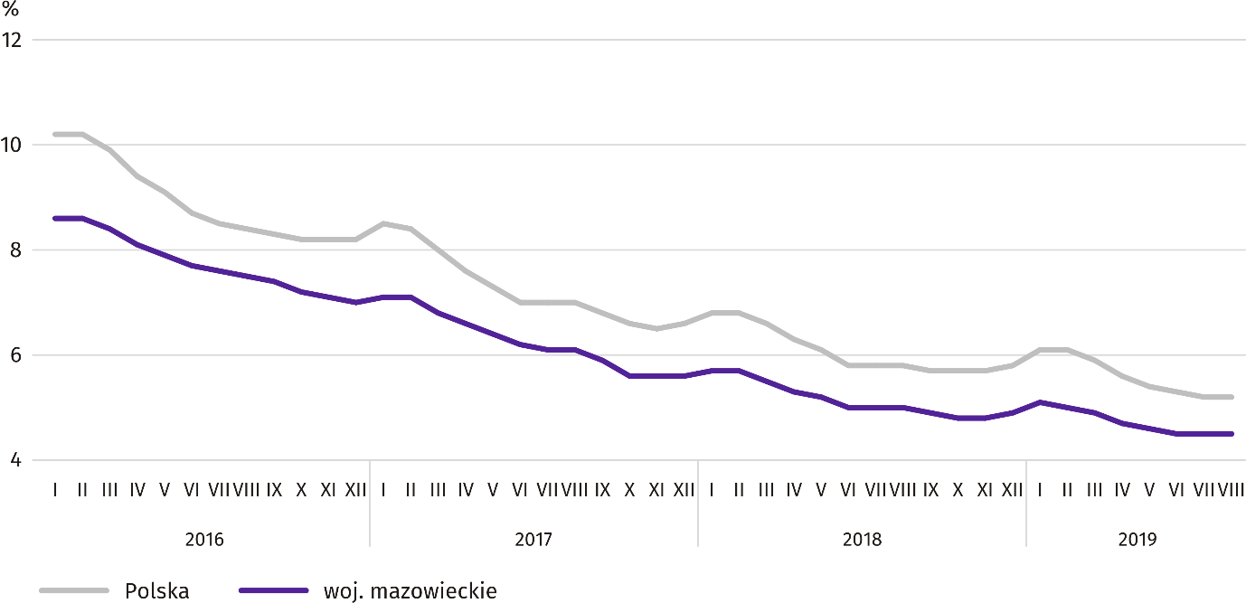

Stopa bezrobocia rejestrowanego w końcu sierpnia br. wyniosła 4,5% i była niższa niż w kraju (średnia – 5,2%). W skali roku obniżyła się o 0,5 p. proc., a w skali miesiąca nie zmieniła się.
W województwie utrzymało się terytorialne zróżnicowanie stopy bezrobocia. Do powiatów o najwyższej stopie bezrobocia nadal należały szydłowiecki (22,8% wobec 23,7% w sierpniu 2018 r.), przysuski (18,0% wobec 18,3%) i radomski (16,5% wobec 17,3%), a o najniższej – m.st. Warszawa (1,4% wobec 1,7%), warszawski zachodni (1,7% wobec 2,0%) oraz grójecki (1,9% wobec 2,2%).
W porównaniu z sierpniem ub. roku stopa bezrobocia obniżyła się we wszystkich powiatach. Największy spadek miał miejsce w powiatach: gostynińskim (o 2,9 p. proc.), przasnyskim (o 1,4 p. proc.) oraz ciechanowskim, płockim i sierpeckim (po 1,2 p. proc.), a najmniejszy w powiatach: nowodworskim i żuromińskim (po 0,1 p. proc.) oraz białobrzeskim, grójeckim, przysuskim, pułtuskim, warszawskim zachodnim i m.st. Warszawie (po 0,3 p. proc.).
Mapa 1. Stopa bezrobocia rejestrowanego według powiatów w 2019 r. (stan w końcu sierpnia)
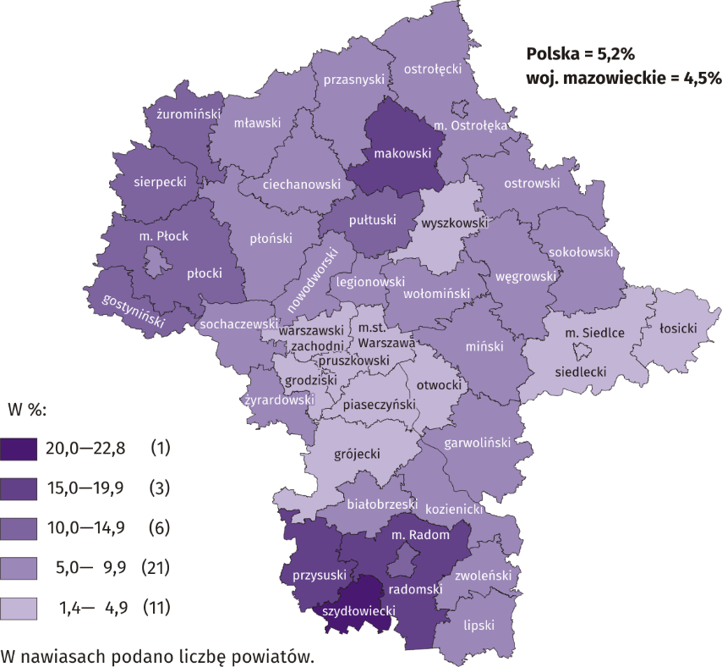

W sierpniu br. w urzędach pracy zarejestrowano 14,1 tys. osób bezrobotnych, tj. mniej o 9,0% niż przed miesiącem
i o 11,2% niż przed rokiem. Wśród osób nowo zarejestrowanych 79,2% stanowiły osoby rejestrujące się po raz kolejny (78,2% przed rokiem). Udział osób dotychczas niepracujących wyniósł 17,7% (spadek o 0,4 p. proc. w skali roku), osób zwolnionych z przyczyn dotyczących zakładu pracy 4,0% (wzrost o 0,3 p. proc.). Spośród bezrobotnych nowo zarejestrowanych 44,1% mieszkało na wsi (wzrost o 0,3 p. proc.). Absolwenci stanowili 7,6% nowo zarejestrowanych bezrobotnych (spadek o 1,1 p. proc.).
W sierpniu br. z ewidencji bezrobotnych skreślono 14,2 tys. osób, tj. mniej o 14,5% niż przed miesiącem i o 12,7% niż przed rokiem. Z powodu podjęcia pracy z rejestru bezrobotnych wyłączono 6,9 tys. osób (przed rokiem 7,7 tys.). Udział tej kategorii osób w ogólnej liczbie wyrejestrowanych zwiększył się w skali roku o 1,3 p. proc. i wyniósł 48,6%. Zwiększył się również odsetek osób, które utraciły status bezrobotnego w wyniku niepotwierdzenia gotowości do podjęcia pracy (o 1,3
p. proc. do 25,7%) oraz osób, które dobrowolnie zrezygnowały ze statusu bezrobotnego (o 0,5 p. proc. do 7,4%). Zmniejszył się natomiast odsetek osób, które rozpoczęły szkolenie lub staż u pracodawców (o 3,0 p. proc. do 4,2%). Udział osób, które nabyły prawa emerytalne lub rentowe nie zmienił się i wyniósł 0,5%.
W końcu sierpnia br. bez prawa do zasiłku pozostawało 104,3 tys. osób bezrobotnych, a ich udział w ogólnej liczbie bezrobotnych zarejestrowanych wyniósł 83,0% (spadek o 1,4 p. proc. w skali roku).
Na koniec badanego miesiąca wśród bezrobotnych zarejestrowanych 66,3 tys., tj. 52,8% stanowiły osoby długotrwale bezrobotne. Liczba bezrobotnych w wieku poniżej 30 roku życia wyniosła 29,6 tys., co stanowiło 23,6% ogółu bezrobotnych (w tym osoby w wieku poniżej 25 roku życia stanowiły 11,0%). Osób w wieku powyżej 50 roku życia było 34,5 tys. (27,5%). Ze świadczeń pomocy społecznej korzystało 1,2 tys. bezrobotnych, tj. 0,9% ogólnej ich liczby. Osób bezrobotnych posiadających co najmniej jedno dziecko w wieku do 6 roku życia było 23,4 tys. (tj. 18,6% ogółu bezrobotnych), a posiadających dziecko niepełnosprawne w wieku do 18 roku życia – 290 osób (odpowiednio 0,2%). Liczba osób bezrobotnych niepełnosprawnych wyniosła 6,3 tys. (tj. 5,0%).

Wykres 3. Bezrobotni zarejestrowani na 1 ofertę pracy (stan w końcu miesiąca)
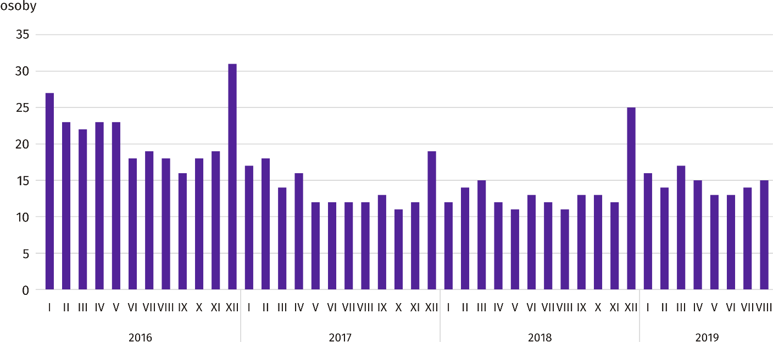

W sierpniu br. do urzędów pracy zgłoszono 13,1 tys. ofert zatrudnienia, tj. mniej niż przed miesiącem (o 3,2%) i przed rokiem (o 30,2%). W końcu miesiąca na 1 ofertę pracy przypadało 15 osób bezrobotnych (przed rokiem 11).
Z danych urzędów pracy wynika, że według stanu w końcu sierpnia br. 30 zakładów pracy zapowiedziało zwolnienie w najbliższym czasie 10,1 tys. pracowników (przed rokiem odpowiednio 26 zakładów – 6,3 tys. pracowników).
Wynagrodzenia
W sierpniu br. przeciętne miesięczne wynagrodzenia brutto w sektorze przedsiębiorstw rosły w skali roku szybciej niż przed miesiącem.
Przeciętne miesięczne wynagrodzenie brutto w sektorze przedsiębiorstw w sierpniu br. wyniosło 6053,18 zł i było
o 6,3% wyższe niż przed rokiem (w poprzednim miesiącu wzrost wyniósł 4,9%). Przeciętne wynagrodzenia zwiększyły się m.in. w wytwarzaniu i zaopatrywaniu w energię elektryczną, gaz, parę wodną i gorącą wodę (o 13,0%), administrowaniu
i działalności wspierającej (o 12,1%) oraz obsłudze rynku nieruchomości (o 7,5%).
Wykres 4. Odchylenia względne przeciętnych miesięcznych wynagrodzeń brutto w wybranych sekcjach od średniego wynagrodzenia w sektorze przedsiębiorstw w województwie w sierpniu 2019 r.
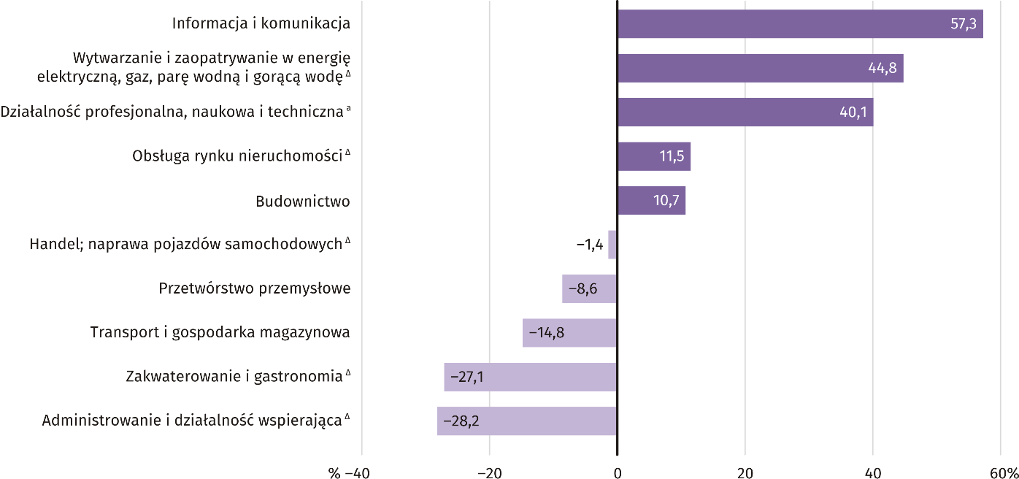
a Nie obejmuje działów: Badania naukowe i prace rozwojowe oraz Działalność weterynaryjna.
W sierpniu br. najwyższe przeciętne miesięczne wynagrodzenie brutto notowano w sekcji informacja i komunikacja – przekroczyło ono o 57,3% średnie wynagrodzenie w sektorze przedsiębiorstw w województwie.
Tablica 3. Przeciętne miesięczne wynagrodzenia brutto w sektorze przedsiębiorstw w sierpniu 2019 r.
WYSZCZEGÓLNIENIE | VIII 2019 |  | I–VIII 2019
 | w zł | VIII 2018=100 | w zł | I–VIII 2018=100
OGÓŁEM | 6053,18 | 106,3 | 6068,83 | 105,7
w tym:
Przemysł | 5737,40 | 105,4 | 5751,63 | 105,8
w tym:
przetwórstwo przemysłowe | 5533,72 | 105,9 | 5550,50 | 107,0
wytwarzanie i zaopatrywanie w energię elektryczną, gaz, parę wodną i gorącą wodę ^{Δ} | 8767,14 | 113,0 | 8631,64 | 109,3
Budownictwo | 6702,87 | 104,8 | 6512,86 | 105,9
Handel; naprawa pojazdów samochodowych ^{Δ} | 5968,46 | 106,1 | 6193,61 | 105,2
Transport i gospodarka magazynowa | 5159,98 | 107,2 | 4964,55 | 105,7
Zakwaterowanie i gastronomia ^{Δ} | 4413,25 | 105,2 | 4411,13 | 105,5
Informacja i komunikacja | 9524,02 | 104,5 | 9503,12 | 103,4
Obsługa rynku nieruchomości ^{Δ} | 6749,34 | 107,5 | 6931,40 | 106,6
Działalność profesjonalna, naukowa i techniczna ª | 8479,90 | 104,9 | 8676,71 | 103,3
Administrowanie i działalność wspierająca ^{Δ} | 4345,43 | 112,1 | 4248,60 | 111,6
a Nie obejmuje działów: Badania naukowe i prace rozwojowe oraz Działalność weterynaryjna.

W okresie styczeń–sierpień 2019 r. przeciętne miesięczne wynagrodzenie brutto w sektorze przedsiębiorstw wyniosło
6068,83 zł i było o 5,7% wyższe niż w analogicznym okresie 2018 r. (przed rokiem wyższe o 7,3%).
Wykres 5. Przeciętne miesięczne wynagrodzenie brutto w sektorze przedsiębiorstw (przeciętna miesięczna 2015=100)
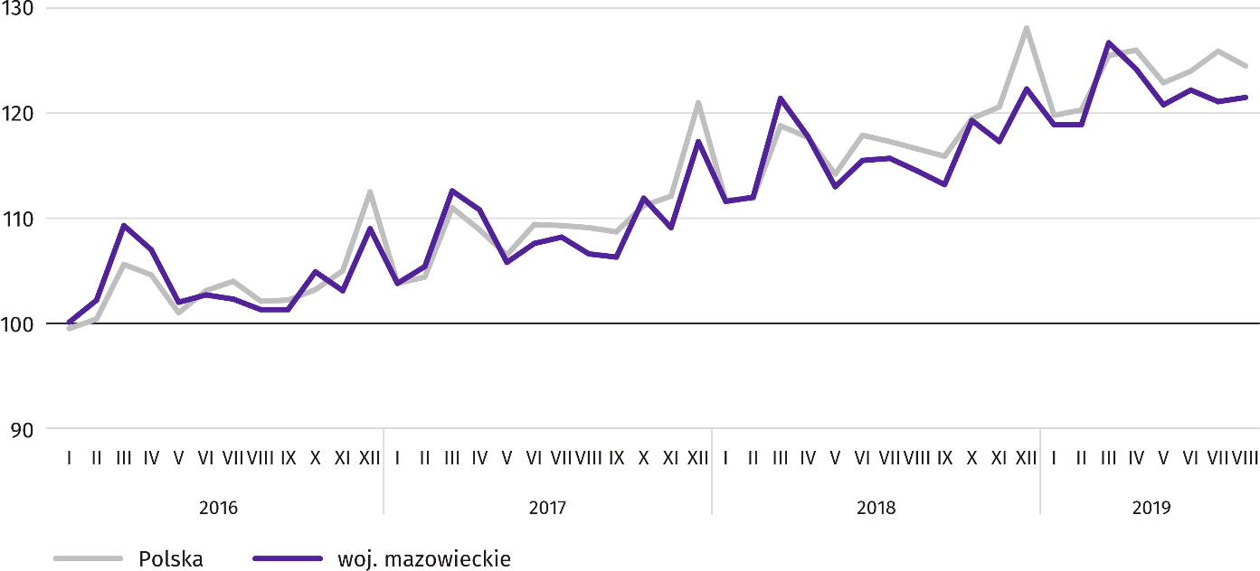
Ceny detaliczne
W II kwartale 2019 r. w województwie mazowieckim ceny towarów i usług konsumpcyjnych wzrosły w skali roku
o 2,2%; w II kwartale ub. roku wzrost wyniósł 1,7%.

Najbardziej wzrosły ceny żywności i napojów bezalkoholowych (o 4,8%). Wzrost dotyczył także cen towarów i usług w zakresie edukacji (o 3,0%), zdrowia oraz rekreacji i kultury (po 2,9%); ponadto wyższe były ceny towarów i usług związanych z transportem (o 1,9%), z utrzymaniem mieszkania (o 1,3%), a także ceny napojów alkoholowych i wyrobów tytoniowych
(o 0,7%). Spadek cen odnotowano jedynie dla odzieży i obuwia (o 1,6%).
Tablica 4. Wskaźniki cen towarów i usług konsumpcyjnych
WYSZCZEGÓLNIENIE | 2018 |  | 2019
 | I kw. | II kw. | I kw. | II kw.
 | analogiczny okres roku poprzedniego=100
OGÓŁEM | 101,5 | 101,7 | 101,0 | 102,2
Żywność i napoje bezalkoholowe | 103,9 | 102,9 | 101,7 | 104,8
Napoje alkoholowe i wyroby tytoniowe | 101,2 | 102,0 | 101,2 | 100,7
Odzież i obuwie | 95,3 | 96,2 | 97,6 | 98,4
Mieszkanie | 101,5 | 101,6 | 100,3 | 101,3
Zdrowie | 102,2 | 102,7 | 102,7 | 102,9
Transport | 98,2 | 103,0 | 101,9 | 101,9
Rekreacja i kultura | 102,2 | 101,7 | 102,2 | 102,9
Edukacja | 101,9 | 102,2 | 103,2 | 103,0

W II kwartale br. wzrost cen towarów i usług konsumpcyjnych w województwie mazowieckim był nieco niższy niż w kraju (2,2% wobec 2,4%).

W sierpniu br. ceny detaliczne większości wybranych towarów i usług konsumpcyjnych były wyższe od notowanych rok wcześniej.
Wykres 6. Zmiany cen detalicznych wybranych artykułów żywnościowych w sierpniu 2019 r.
(wzrost/spadek w stosunku do analogicznego okresu roku poprzedniego)
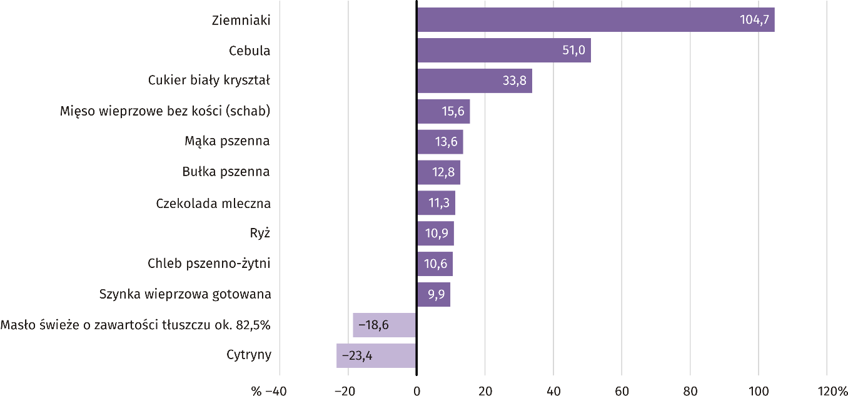
W porównaniu z sierpniem ub. roku wśród badanych towarów w grupie „pieczywo i produkty zbożowe” najbardziej zdrożała mąka pszenna – o 13,6%, wzrosły także ceny bułki pszennej – o 12,8%, ryżu – o 10,9%, chleba pszenno-żytniego –
o 10,6% i kaszy jęczmiennej – o 2,3%.
W badanym miesiącu cena mięsa wieprzowego bez kości (schab) wzrosła w skali roku o 15,6%; nie zmieniła się cena mięsa wołowego bez kości (z udźca), a tańsze niż rok wcześniej było mięso wołowe z kością (rostbef) – o 3,4% oraz kurczęta patroszone – o 2,3%.
W grupie badanych wędlin szynka wieprzowa gotowana była droższa o 9,9%, kiełbasa suszona – o 5,9%, a kiełbasa wędzona – o 4,7%.
W porównaniu z sierpniem 2018 r. cena filetów mrożonych z morszczuka była wyższa o 9,3%.
Wśród artykułów w grupie „mleko, sery i jaja” największy w skali roku wzrost ceny odnotowano dla sera twarogowego półtłustego (o 5,1%), ponadto droższe były: ser dojrzewający (o 4,7%), mleko krowie spożywcze o zawartości tłuszczu
2–2,5% (o 2,7%) i śmietana o zawartości tłuszczu 18% (o 1,8%). Na poziomie sprzed roku pozostała cena mleka krowiego spożywczego o zawartości tłuszczu 3–3,5%, sterylizowanego.
W grupie „oleje i pozostałe tłuszcze” nieco więcej niż w sierpniu ub. roku należało zapłacić za olej rzepakowy produkcji krajowej (o 0,5%). Spadek ceny zanotowano dla masła świeżego o zawartości tłuszczu ok. 82,5% (o 18,6%) oraz margaryny (o 7,3%).
W sierpniu br. wśród badanych artykułów w grupie „owoce i warzywa” najbardziej wzrosła cena ziemniaków – o 104,7%,
a ponadto cebuli – o 51,0% i marchwi – o 9,1%. Mniej niż rok wcześniej należało zapłacić za cytryny – o 23,4%, jabłka –
o 3,2% i pomarańcze – o 0,8%.
Wykres 7. Zmiany cen detalicznych wybranych artykułów nieżywnościowych i usług konsumpcyjnych w sierpniu 2019 r. (wzrost/spadek w stosunku do analogicznego okresu roku poprzedniego)
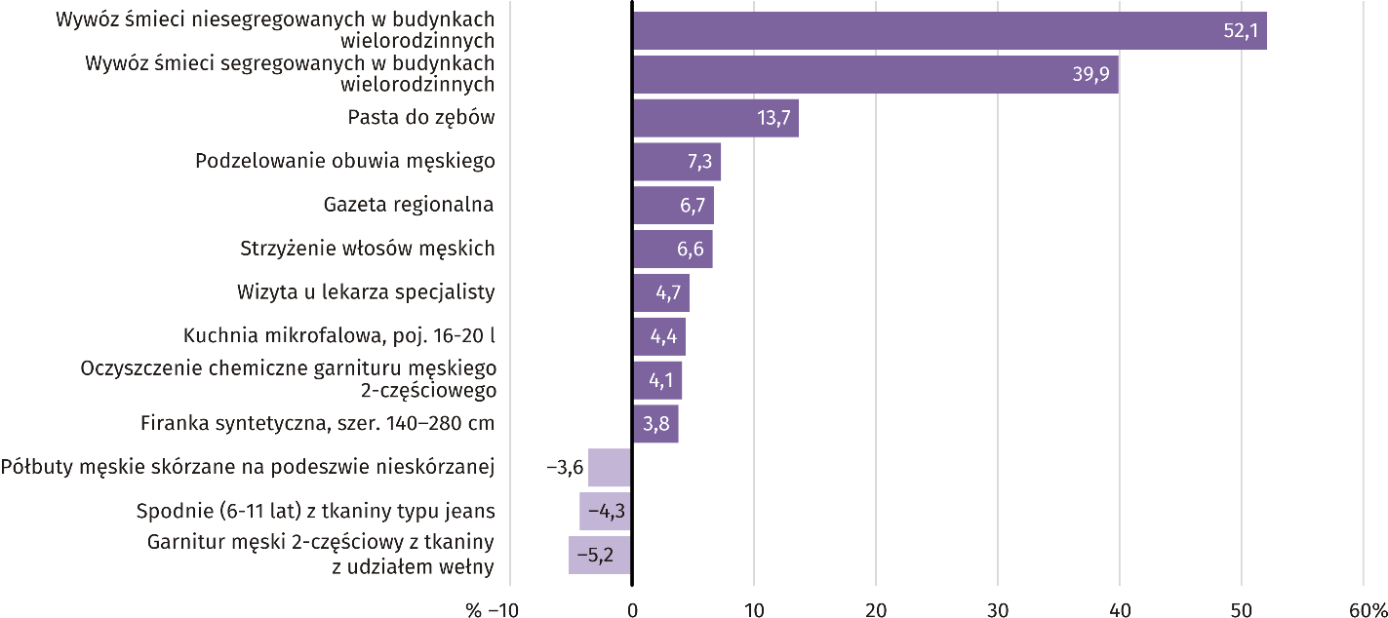

Wśród wybranych artykułów i usług związanych z użytkowaniem mieszkania w porównaniu z sierpniem ub. roku najbardziej wzrosły opłaty za wywóz śmieci niesegregowanych i segregowanych w budynkach wielorodzinnych (odpowiednio o 52,1%
i o 39,9%); więcej płacono także za zimną wodę z miejskiej sieci wodociągowej (o 2,0%), węgiel kamienny (o 1,3%) i za ciepłą wodę z miejskiej sieci wodociągowej (o 1,1%). Mniejsze niż rok wcześniej były opłaty za centralne ogrzewanie lokali mieszkalnych (o 3,2%).
W sierpniu br. wśród wybranych towarów i usług w zakresie transportu najbardziej wzrosła opłata za przejazd taksówką osobową, taryfa dzienna (o 3,0%); wzrosły także ceny oleju napędowego i benzyny silnikowej bezołowiowej, 95-oktanowej (odpowiednio o 1,4% i o 1,0%).

Rolnictwo
Na rynku rolnym w sierpniu br. przeciętne ceny skupu większości gatunków zbóż, ziemniaków i żywca drobiowego były niższe niż przed rokiem. Wyższe były natomiast ceny żywica wołowego, wieprzowego i mleka.
W sierpniu 2019 r. średnia temperatura powietrza na obszarze województwa mazowieckiego wyniosła 20,0°C i była
o 2,6°C wyższa od przeciętnej z lat 1971–2000, przy czym maksymalna temperatura osiągnęła 33,4°C (w Kozienicach),
a minimalna wyniosła 5,8°C (w Płocku). Średnia suma opadów atmosferycznych (blisko 45 mm) stanowiła 72% normy
z wielolecia (od 41% w Mławie do 111% w Siedlcach) . Liczba dni z opadami, w zależności od regionu, wynosiła od 10
do 11.
Na Mazowszu miesiące letnie br. charakteryzowały się z jednej strony wyższymi od przeciętnych z wielolecia średnimi miesięcznymi temperaturami powietrza, z drugiej zaś niższymi przeciętnymi miesięcznymi sumami opadów atmosferycznych. Zwłaszcza czerwiec – pierwszy miesiąc termicznego lata – przyniósł ekstremalnie wysokie temperatury powietrza
i istotne niedobory opadów atmosferycznych. Z kolei lipiec pod względem termicznym był zbliżony do normy, jednak pod względem hydrologicznym nie polepszył sytuacji w porównaniu z czerwcem. Sierpień natomiast należał do bardzo ciepłych i bardzo suchych. Taki przebieg pogody przyczynił się do znacznego przesuszenia wierzchniej warstwy gruntu
w wielu rejonach województwa. Warunki wegetacji upraw rolnych i przeprowadzania prac polowych były na ogół niekorzystne. Żniwa rozpoczęto wcześniej niż przed rokiem. Do końca lipca zakończono zbiór rzepaku i rzepiku, ponadto zaawansowanie zbioru poszczególnych gatunków zbóż kształtowało się na poziomie 80–95%. Pod koniec sierpnia żniwa były zakończone, a rolnicy przystąpili do wykonywania podorywek i siewu poplonów. Na terenach, gdzie wystąpił duży niedobór opadów przeprowadzanie uprawek pożniwnych było bardzo utrudnione, a siew poplonów niemożliwy.
Tablica 5. Skup zbóż ª
WYSZCZEGÓLNIENIE | VII–VIII 2019 |  | VIII 2019
 | w tys. t | analogiczny  okres roku  poprzedniego=100 | w tys. t | VIII 2018=100 | VII 2019=100
Ziarno zbóż podstawowych ^{b} | 131,3 | 129,1 | 64,5 | 144,6 | 96,5
w tym:
pszenica | 76,6 | 119,5 | 39,4 | 127,7 | 105,8
żyto | 33,8 | 173,8 | 13,5 | 162,8 | 66,8
a Bez skupu realizowanego przez osoby fizyczne. b Obejmuje: pszenicę, żyto, jęczmień, owies, pszenżyto; łącznie z mieszankami zbożowymi, bez ziarna siewnego.

Dostawy zbóż podstawowych (z mieszankami zbożowymi, bez ziarna siewnego) do skupu zrealizowane od początku nowego sezonu 2018/2019 były znacznie większe niż przed rokiem (o 29,1%), przy czym znacznie więcej skupiono żyta
(o 73,8%). Po tegorocznych wcześniejszych żniwach, w sierpniu br. dostawy ziarna były większe niż przed rokiem o 44,6%, natomiast w porównaniu z lipcem br. – mniejsze o 3,5%.

Tablica 6. Skup podstawowych produktów zwierzęcych ª
WYSZCZEGÓLNIENIE | I–VIII 2019 |  | VIII 2019
 | w tys. t | I–VIII 2018=100 | w tys. t | VIII 2018=100 | VII 2019=100
Żywiec rzeźny ^{b} | 665,0 | 100,7 | 80,9 | 107,0 | 96,5
w tym:
wołowy (z cielęcym) | 34,0 | 69,5 | 2,2 | 70,8 | 58,6
wieprzowy | 134,8 | 105,1 | 14,8 | 131,1 | 98,4
drobiowy | 495,1 | 102,7 | 63,8 | 104,4 | 98,2
Mleko ^{c} | 1755,0 | 101,5 | 217,0 | 100,0 | 97,2
a W okresie lipiec–sierpień bez skupu realizowanego przez osoby fizyczne. b Obejmuje bydło, cielęta, trzodę chlewną, owce, konie i drób; w przeliczeniu na mięso łącznie z tłuszczami w wadze poubojowej ciepłej. c W milionach litrów.

W sierpniu br. skup żywca rzeźnego ogółem (w wadze poubojowej ciepłej) był o 3,5% mniejszy niż przed miesiącem,
w wyniku spadku wojewódzkiej podaży wszystkich podstawowych gatunków żywca. W skali roku, przy ograniczeniu dostaw żywca wołowego, skup żywca rzeźnego ogółem wzrósł o 7,0%.
Od początku roku skupiono o 1,5% więcej mleka niż w okresie styczeń–sierpień ub. roku. Podaż mleka w sierpniu br. była o 2,8% mniejsza niż miesiąc temu, a w ujęciu rocznym ukształtowała się na zbliżonym poziomie.
Tablica 7. Przeciętne ceny podstawowych produktów rolnych
WYSZCZEGÓLNIENIE | Ceny w skupie |  |  |  |  | Ceny na targowiskach
 | VIII 2019 |  |  | I–VIII 2019 |  | VIII 2019 |  |  | I–VIII 2019
 | zł | VIII  2018=  =100 | VII  2019=  =100 | zł | I–VIII  2018=  =100 | zł | VIII  2018=  =100 | VII  2019=  =100 | zł | I–VIII  2018=  =100
Pszenica ª za 1 dt | 66,65 | 88,2 | 97,8 | 78,75 | 113,7 | 86,27 | 101,7 | 94,4 | 92,27 | 111,0
Żyto ª za 1 dt | 55,13 | 92,1 | 97,9 | 60,88 | 108,3 | 66,21 | 104,5 | 97,5 | 70,00 | 110,3
Ziemniaki ^{b} za 1 dt | 38,44 | 68,6 | 35,7 | 85,18 | 142,4 | 212,69 | 202,9 | 110,2 | 162,49 | 191,2
Żywiec rzeźny za 1 kg wagi żywej:
bydło (bez cieląt) | 6,53 | 110,1 | 93,5 | 6,54 | 101,5 | . | x | x | . | x
trzoda chlewna | 5,86 | 122,4 | 103,6 | 5,11 | 112,3 | . | x | x | 6,08 | 130,5
drób | 3,72 | 97,0 | 100,7 | 3,62 | 101,2 | . | x | x | . | x
Prosię na chów za 1 szt. | . | x | x | . | x | 147,50 | 95,4 | 102,7 | 140,57 | 90,0
Mleko za 1 hl | 130,58 | 100,2 | 100,6 | 133,95 | 101,1 | . | x | x | . | x
a W skupie bez ziarna siewnego. b Na targowiskach – jadalne późne.

W sierpniu br., po żniwach, ceny skupu pszenicy i żyta kształtowały się poniżej poziomu notowanego przed rokiem
i przed miesiącem. Na targowiskach ceny tych zbóż były wyższe niż w sierpniu ub. roku, jednak niższe niż w lipcu br.
W okresie ośmiu miesięcy br. zarówno w skupie, jak i na targowiskach przeciętne ceny pszenicy i żyta były wyższe niż przed rokiem.
Wykres 8. Przeciętne ceny skupu zbóż i targowiskowe ceny ziemniaków
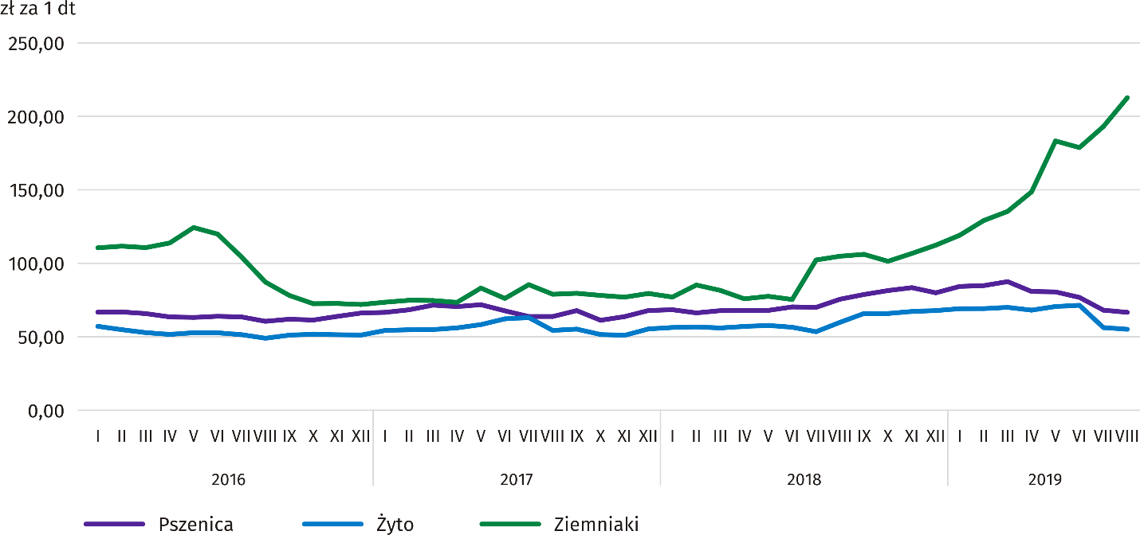

W sierpniu br., przy dużo większych dostawach, odnotowano znaczny spadek cen ziemniaków w skupie; były one niższe
o 64,3% niż przed miesiącem i o 31,4% niż przed rokiem. Na targowiskach za ziemniaki jadalne płacono o 10,2% więcej niż w lipcu br. i ponad dwa razy więcej niż w sierpniu ub. roku.
Wykres 9. Przeciętne ceny skupu żywca i mleka
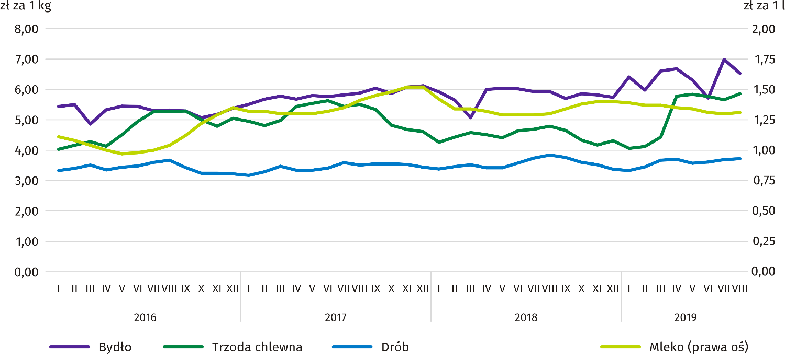

Przeciętne ceny skupu żywca wieprzowego w okresie styczeń–sierpień 2019 r. były o 12,3% wyższe niż w analogicznym okresie ub. roku. W sierpniu br. średnie ceny tego surowca – po spadkach notowanych w dwóch poprzednich miesiącach – wzrosły o 3,6% w skali miesiąca i o 22,4% w skali roku. Relacja cen skupu żywca wieprzowego do cen żyta na targowiskach wyniosła 8,9 (wobec 8,3 przed miesiącem i 7,6 przed rokiem). Przeciętne ceny prosiąt do dalszego chowu w obrocie targowiskowym w sierpniu br. wzrosły o 2,7% w porównaniu z lipcem br. i były o 4,6% niższe niż przed rokiem.

Wykres 10. Relacja przeciętnych cen skupu żywca wieprzowego do przeciętnych cen żyta na targowiskach
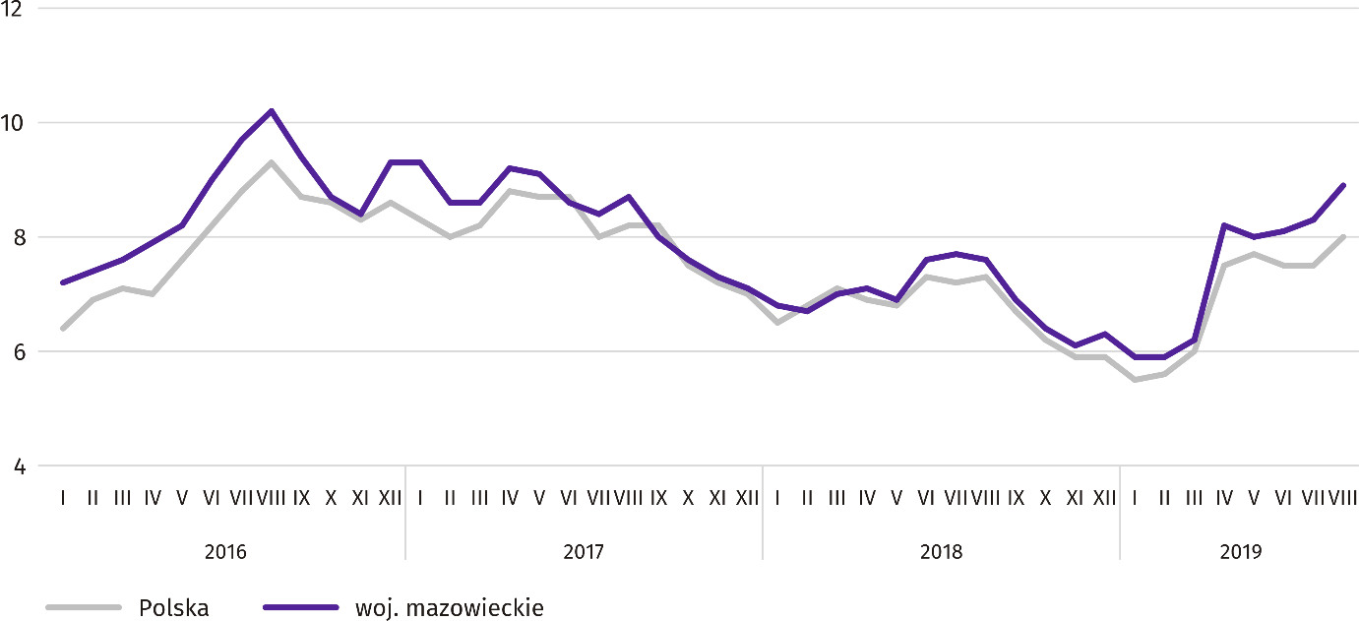

Tablica 8. Pogłowie trzody chlewnej w czerwcu 2019 r.
WYSZCZEGÓLNIENIE | W sztukach | W odsetkach | VI 2018=100
OGÓŁEM ª | 1112156 | 100,0 | 88,5
Prosięta o wadze do 20 kg | 163365 | 14,7 | 76,0
Warchlaki o wadze od 20 kg do 50 kg | 397334 | 35,7 | 96,2
Trzoda chlewna o wadze 50 kg i więcej: | 551457 | 49,6 | 87,8
na ubój | 492450 | 44,3 | 88,4
na chów | 59007 | 5,3 | 83,0
w tym lochy | 57842 | 5,2 | 83,1
w tym prośne | 41533 | 3,7 | 88,4
a Dane wstępne.

Według reprezentacyjnego badania przeprowadzonego w czerwcu br. pogłowie trzody chlewnej było o 11,5% mniejsze niż przed rokiem. Spadek pogłowia był wynikiem zmniejszenia liczebności wszystkich grup produkcyjno-użytkowych. Stado loch na chów zmniejszyło się o 16,9%, w tym pogłowie loch prośnych o 11,6%. Udział województwa mazowieckiego w krajowym pogłowiu świń ogółem wyniósł 10,3%, wobec 10,6% przed rokiem.

Wykres 11. Pogłowie trzody chlewnej
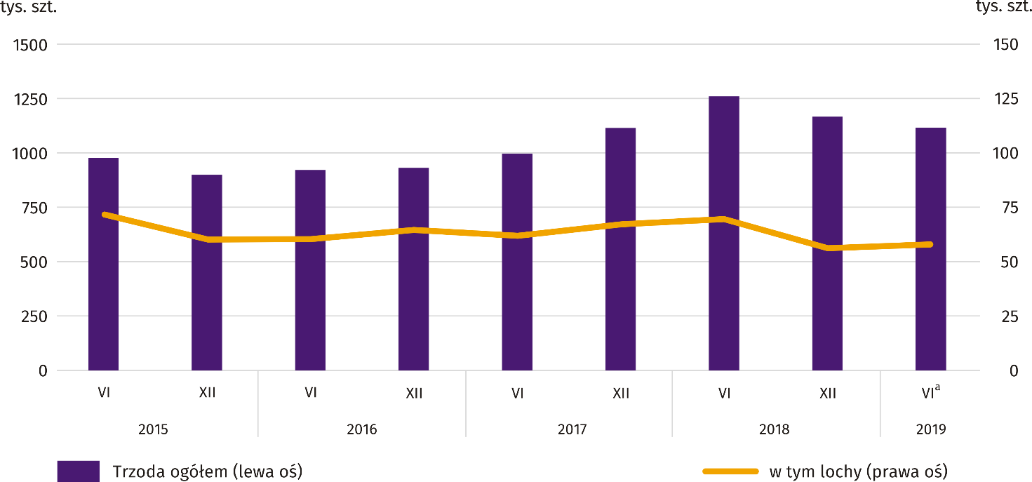

a Dane wstępne.

W okresie styczeń–sierpień br., przy znacznie mniejszych dostawach żywca wołowego do skupu, przeciętne ceny tego surowca były o 1,5% wyższe niż rok wcześniej. W sierpniu br., po znacznym wzroście cen w lipcu, za żywiec wołowy płacono średnio o 6,5% mniej w ujęciu miesięcznym, ale o 10,1% więcej w ujęciu rocznym.
Tablica 9. Pogłowie bydła w czerwcu 2019 r.
WYSZCZEGÓLNIENIE | W sztukach | W odsetkach | VI 2018=100
OGÓŁEM ª | 1210584 | 100,0 | 105,0
Cielęta poniżej 1 roku | 291098 | 24,0 | 103,0
Młode bydło od 1 do 2 lat | 306105 | 25,3 | 105,5
Bydło 2-letnie i starsze | 613381 | 50,7 | 105,7
w tym krowy | 558778 | 46,2 | 108,1
w tym mleczne | 538503 | 44,5 | 107,8
a Dane wstępne.

Według wyników badania przeprowadzonego w czerwcu br. pogłowie bydła ogółem było większe o 5,0% niż w czerwcu 2018 r. Relatywnie największy przyrost (o 8,1%) dotyczył stada krów. Udział województwa mazowieckiego w krajowym pogłowiu bydła ogółem wyniósł 19,2%, wobec 18,6% przed rokiem.

Wykres 12. Pogłowie bydła
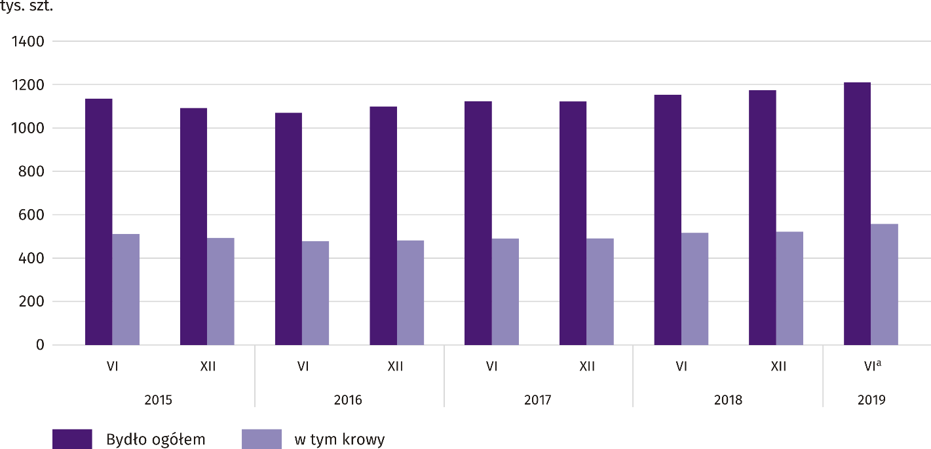
a Dane wstępne.

Przeciętne ceny skupu żywca drobiowego w okresie ośmiu miesięcy br. były o 1,2% wyższe niż przed rokiem. W sierpniu br. za drób rzeźny płacono dostawcom średnio o 0,7% więcej niż w lipcu br. i o 3,0% mniej niż w sierpniu ub. roku.
Zahamowana została, notowana od grudnia ub. roku, tendencja spadkowa cen mleka w skupie. W sierpniu br. przeciętne ceny tego surowca były nieznacznie wyższe niż przed miesiącem (o 0,6%) i przed rokiem (o 0,2%). W okresie styczeń–sierpień br. średnie ceny mleka były o 1,1% wyższe niż w tym samym okresie 2018 r.
Przemysł i budownictwo
Produkcja sprzedana przemysłu w sierpniu br. osiągnęła wartość (w cenach bieżących) 24291,6 mln zł i była (w cenach stałych) o 2,6% wyższa niż przed rokiem (wobec wzrostu o 6,6% w lipcu br.); w stosunku do poprzedniego miesiąca zmniejszyła się o 1,9%.
Produkcja sprzedana w przetwórstwie przemysłowym (stanowiąca 84,6% produkcji sprzedanej przemysłu) w porównaniu
z sierpniem ub. roku zwiększyła się (w cenach stałych) o 4,1%. Zmniejszyła się natomiast (o 4,3%) produkcja sprzedana w sekcji wytwarzanie i zaopatrywanie w energię elektryczną, gaz, parę wodną i gorącą wodę (udział tej sekcji stanowi 12,9% produkcji przemysłowej).
Wykres 13. Produkcja sprzedana przemysłu (przeciętna miesięczna 2015=100; ceny stałe)
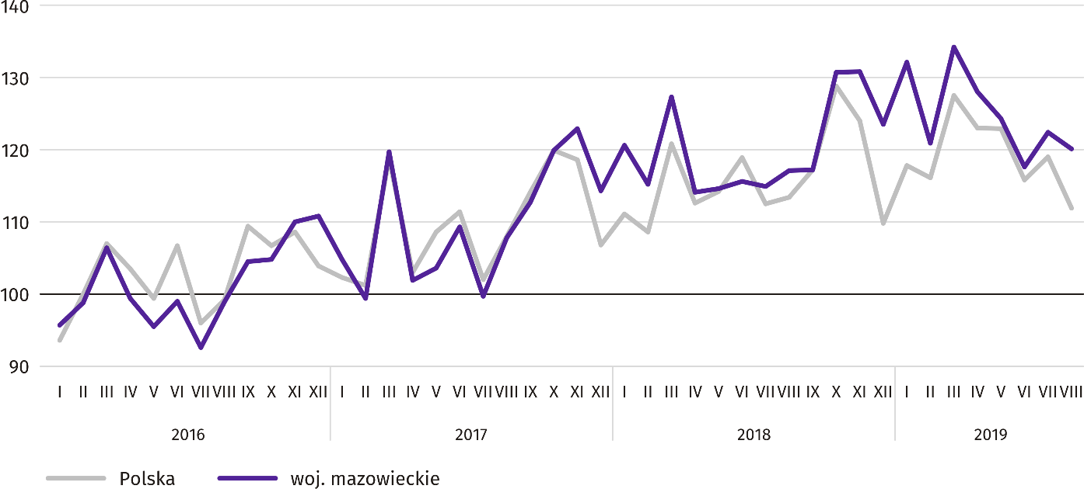
W sierpniu br. wzrost produkcji sprzedanej w ujęciu rocznym notowano w 18 (spośród 33 występujących w województwie) działach przemysłu, m.in. w: produkcji komputerów, wyrobów elektronicznych i optycznych (o 30,1%), chemikaliów i wyrobów chemicznych (13,1%), artykułów spożywczych (o 5,5%). Zmniejszyła się natomiast produkcja sprzedana mi.in. wyrobów z pozostałych mineralnych surowców niemetalicznych (o 9,4%), papieru i wyrobów z papieru (o 6,6%).
Tablica 10. Dynamika (w cenach stałych) i struktura (w cenach bieżących) produkcji sprzedanej przemysłu
w sierpniu 2019 r.
WYSZCZEGÓLNIENIE | VIII 2019 | I–VIII 2019
 | analogiczny okres roku poprzedniego=100 |  | w odsetkach
OGÓŁEM | 102,6 | 106,1 | 100,0
w tym:
Przetwórstwo przemysłowe | 104,1 | 107,9 | 82,5
w tym produkcja:
artykułów spożywczych | 105,5 | 111,4 | 19,4
napojów | 103,6 | 113,9 | 2,2
papieru i wyrobów z papieru | 93,4 | 94,4 | 2,7
chemikaliów i wyrobów chemicznych | 113,1 | 109,7 | 6,0
wyrobów z gumy i tworzyw sztucznych | 103,8 | 105,7 | 3,9
wyrobów z pozostałych mineralnych surowców niemetalicznych | 90,6 | 102,3 | 3,2
wyrobów z metali ^{Δ} | 103,9 | 102,7 | 4,0
komputerów, wyrobów elektronicznych i optycznych | 130,1 | 126,2 | 4,9
urządzeń elektrycznych | 103,9 | 106,3 | 4,9
maszyn i urządzeń ^{Δ} | 98,7 | 112,9 | 2,7
Wytwarzanie i zaopatrywanie w energię elektryczną, gaz, parę wodną i gorącą wodę ^{Δ} | 95,7 | 97,9 | 14,9

Wydajność pracy w przemyśle, mierzona produkcją sprzedaną na 1 zatrudnionego, w sierpniu br. wyniosła (w cenach bieżących) 63,8 tys. zł i była (w cenach stałych) o 2,1% wyższa niż przed rokiem, przy większym o 0,5% przeciętnym zatrudnieniu i wzroście przeciętnego miesięcznego wynagrodzenia brutto o 5,4%.
W okresie styczeń–sierpień br. produkcja sprzedana przemysłu wyniosła (w cenach bieżących) 200524,6 mln zł i była
(w cenach stałych) o 6,1% wyższa niż w analogicznym okresie ub. roku.
Produkcja sprzedana budownictwa (w cenach bieżących) w sierpniu br. osiągnęła wartość 8162,2 mln zł i była o 34,0% wyższa niż przed rokiem (wobec wzrostu o 19,5% w lipcu br.). W okresie styczeń–sierpień br. produkcja sprzedana budownictwa wyniosła 52961,7 mln zł i była o 21,1% wyższa w porównaniu z analogicznym okresem ub. roku.
Wydajność pracy w budownictwie, mierzona przychodami ze sprzedaży wyrobów i usług na 1 zatrudnionego w sierpniu br. ukształtowała się na poziomie 92,0 tys. zł (w cenach bieżących) i była o 33,3% wyższa w porównaniu z analogicznym miesiącem ub. roku, przy wzroście przeciętnego zatrudnienia o 0,5% i przeciętnego miesięcznego wynagrodzenia brutto o 4,8%.
Produkcja budowlano-montażowa (w cenach bieżących) w sierpniu br. wyniosła 2333,8 mln zł i była o 24,4% wyższa niż przed rokiem (wobec wzrostu o 8,1% w lipcu br.). Wzrost produkcji odnotowano w jednostkach specjalizujących się w budowie obiektów inżynierii lądowej i wodnej (o 36,6%), w podmiotach, których podstawowym rodzajem działalności jest wznoszenie budynków (o 10,4%) oraz w przedsiębiorstwach wykonujących głównie roboty budowlane specjalistyczne
(o 1,9%). W okresie styczeń–sierpień br. produkcja budowlano-montażowa ukształtowała się na poziomie 14470,0 mln zł i była o 7,1% większa niż w analogicznym okresie ub. roku.

Tablica 11. Dynamika i struktura (w cenach bieżących) produkcji budowlano-montażowej w sierpniu 2019 r.
WYSZCZEGÓLNIENIE | VIII 2019 | I–VIII 2019
 | analogiczny okres roku poprzedniego=100 |  | w odsetkach
OGÓŁEM | 124,4 | 107,1 | 100,0
Budowa budynków ^{Δ} | 110,4 | 95,2 | 26,6
Budowa obiektów inżynierii lądowej i wodnej ^{Δ} | 136,6 | 118,8 | 53,5
Roboty budowlane specjalistyczne | 101,9 | 97,5 | 19,9
Budownictwo mieszkaniowe
W sierpniu br. w porównaniu z analogicznym miesiącem 2018 r. liczba mieszkań oddanych do użytkowania zmniejszyła się o 0,3%; mniej było także mieszkań rozpoczętych (o 20,6%), a więcej – mieszkań, na budowę których wydano pozwolenia lub dokonano zgłoszenia z projektem budowlanym (o 23,0%).
Według wstępnych danych w sierpniu br. przekazano do użytkowania 4137 mieszkań, tj. o 13 mniej niż rok wcześniej. Większość stanowiły mieszkania wybudowane z przeznaczeniem na sprzedaż lub wynajem – 3388 (81,9% ogólnej ich liczby), a pozostałe to mieszkania indywidualne – 749 (18,1%); rok wcześniej udział tych form wyniósł odpowiednio 82,0% i 17,9%. W porównaniu z sierpniem 2018 r. mieszkań przeznaczonych na sprzedaż lub wynajem było mniej o 0,4%, a mieszkań indywidualnych więcej o 0,9%.
Efekty budownictwa mieszkaniowego uzyskane w województwie mazowieckim w badanym miesiącu stanowiły 23,3% efektów krajowych.
Tablica 12. Liczba mieszkań oddanych do użytkowania w okresie styczeń–sierpień 2019 r.
WYSZCZEGÓLNIENIE | Mieszkania oddane do użytkowania |  |  | Przeciętna  powierzchnia  użytkowa  1 mieszkania w m²
 | w liczbach  bezwzględnych | w odsetkach | I–VIII 2018=100
OGÓŁEM | 26800 | 100,0 | 101,9 | 82,5
Indywidualne | 6024 | 22,5 | 106,1 | 151,3
Spółdzielcze | 419 | 1,6 | x | 56,3
Przeznaczone na sprzedaż lub wynajem | 20192 | 75,3 | 98,4 | 62,8
Komunalne | 45 | 0,2 | 75,0 | 45,8
Społeczne czynszowe | 102 | 0,4 | 283,3 | 41,2
Zakładowe | 18 | 0,1 | 257,1 | 34,1
W okresie styczeń–sierpień 2019 r. oddano do użytkowania 26800 mieszkań, tj. więcej niż w analogicznym okresie ub. roku o 1,9%. W budownictwie przeznaczonym na sprzedaż lub wynajem oraz komunalnym mieszkań oddanych do użytkowania było mniej niż rok wcześniej.

Wykres 14. Mieszkania oddane do użytkowania (analogiczny okres 2015=100)
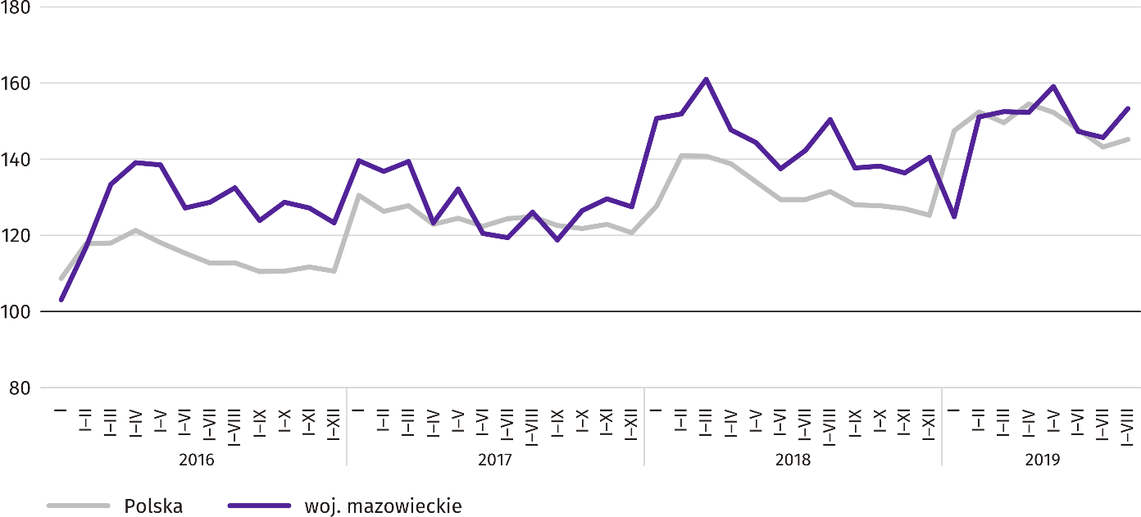

Najwięcej mieszkań oddano do użytkowania w m.st. Warszawie (13498), a w dalszej kolejności w powiatach wołomińskim (1591) i piaseczyńskim (1484), a najmniej w powiatach żuromińskim (27) i lipskim (37).
Mapa 2. Mieszkania oddane do użytkowania na 10 tys. ludności ª według powiatów w okresie styczeń–sierpień 2019 r.
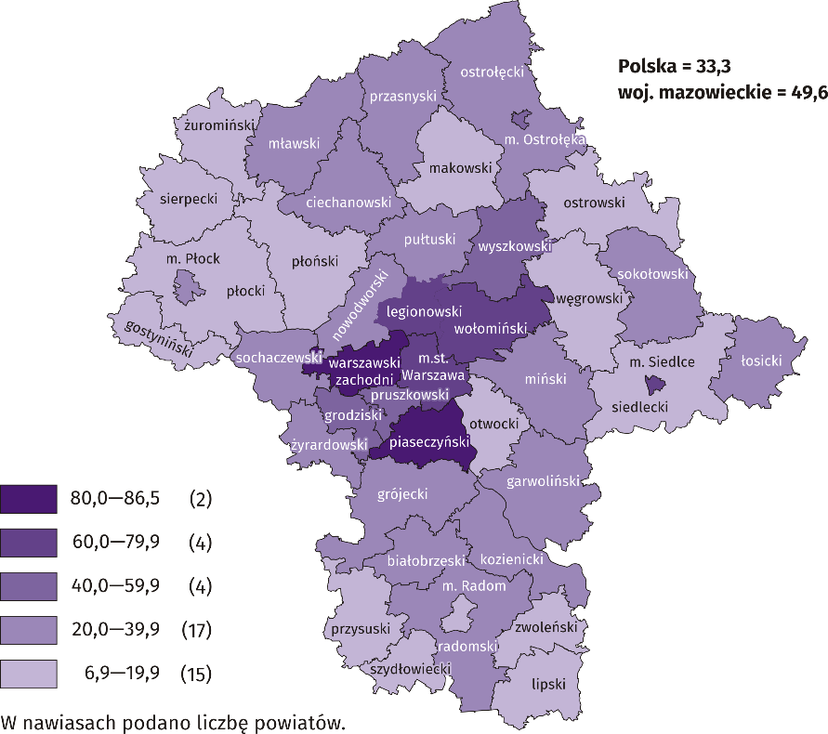

a Do przeliczeń przyjęto ludność według stanu w dniu 31 XII 2018 r.

Przeciętna powierzchnia użytkowa 1 mieszkania oddanego do użytkowania w okresie ośmiu miesięcy br. wyniosła
82,5 m² i była większa niż rok wcześniej o 3,0 m². Największe mieszkania przekazano do użytkowania w powiatach siedleckim (158,9 m²), otwockim (154,5 m²) i ostrołęckim (146,6 m²). Najmniejsze powstały w m.st. Warszawie (60,5 m²), m. Siedlcach (62,5 m²), m. Ostrołęce (66,6 m²) i m. Płocku (67,6 m²).
W sierpniu br. liczba mieszkań, na realizację których wydano pozwolenia lub dokonano zgłoszenia z projektem budowlanym wyniosła 4290 czyli o 801 (o 23,0%) więcej niż rok wcześniej. Wśród ogółu mieszkań 75,1% stanowiły mieszkania przeznaczone na sprzedaż lub wynajem, a 24,9% indywidualne.
W badanym miesiącu rozpoczęto budowę 4019 mieszkań, tj. mniej o 1044 (o 20,6%) w porównaniu z sierpniem ub. roku; mieszkania na sprzedaż lub wynajem stanowiły 71,5% ogólnej ich liczby, a indywidualne 28,5%.
Tablica 13. Liczba mieszkań, na budowę których wydano pozwolenia lub dokonano zgłoszenia z projektem budowlanym oraz liczba mieszkań, których budowę rozpoczęto w okresie styczeń–sierpień 2019 r.
WYSZCZEGÓLNIENIE | Mieszkania, na budowę których wydano pozwolenia lub dokonano zgłoszenia z projektem budowlanym |  |  | Mieszkania, których budowę rozpoczęto
 | w liczbach  bezwzględnych | w odsetkach | I–VIII 2018=100 | w liczbach  bezwzględnych | w odsetkach | I–VIII 2018=100
OGÓŁEM | 31181 | 100,0 | 91,4 | 28227 | 100,0 | 84,7
Indywidualne | 9122 | 29,3 | 103,1 | 8195 | 29,0 | 95,7
Spółdzielcze | 178 | 0,6 | 167,9 | 82 | 0,3 | 43,9
Przeznaczone na sprzedaż lub wynajem | 21586 | 69,2 | 86,3 | 19633 | 69,6 | 80,9
Komunalne | 189 | 0,6 | 160,2 | 84 | 0,3 | 466,7
Społeczne czynszowe | 36 | 0,1 | 109,1 | 233 | 0,8 | 83,2
Zakładowe | 70 | 0,2 | x | — | — | x

Rynek wewnętrzny
W sierpniu br. zarówno sprzedaż detaliczna, jak i hurtowa były wyższe niż przed rokiem.
Sprzedaż detaliczna (w cenach bieżących) zrealizowana przez przedsiębiorstwa handlowe i niehandlowe w sierpniu 2019 r. była o 3,8% wyższa niż przed rokiem. Największy wzrost sprzedaży odnotowano w jednostkach z grupy: „meble, RTV, AGD” (o 13,2%), „pozostała sprzedaż detaliczna w niewyspecjalizowanych sklepach” (o 11,0%), „prasa, książki, pozostała sprzedaż w wyspecjalizowanych sklepach”(o 8,5%), „żywność, napoje i wyroby tytoniowe” (o 7,5%). Największy spadek sprzedaży miały jednostki z grupy „pojazdy samochodowe, motocykle, części” (o 7,5%) i „pozostałe” (o 3,7%).
W porównaniu z lipcem 2019 r. sprzedaż detaliczna była niższa o 0,7%. Największy spadek sprzedaży miały przedsiębiorstwa z grupy: „pojazdy samochodowe, motocykle, części” (o 16,0%), a w dalszej kolejności „tekstylia, odzież, obuwie”
(o 4,0%), „prasa, książki, pozostała sprzedaż w wyspecjalizowanych sklepach” (o 3,8%), „farmaceutyki, kosmetyki, sprzęt ortopedyczny” (o 3,3%). Największy wzrost sprzedaży odnotowano w grupach: „żywność, napoje i wyroby tytoniowe”
(o 6,6%) oraz „meble, RTV, AGD” (o 1,6%).
W okresie styczeń–sierpień 2019 r. sprzedaż detaliczna zwiększyła się w skali roku o 6,9%, przy czym największy wzrost sprzedaży miały przedsiębiorstwa z grupy „meble, RTV, AGD” (o 17,7%), a spadek był tylko w jednostkach z grupy „pozostałe” (o 1,7%).

Tablica 14. Dynamika i struktura (w cenach bieżących) sprzedaży detalicznej w sierpniu 2019 r.
WYSZCZEGÓLNIENIE | VIII 2019 | I–VIII 2019
 | analogiczny okres roku poprzedniego=100 |  | w odsetkach
OGÓŁEM ª | 103,8 | 106,9 | 100,0
w tym:
Pojazdy samochodowe, motocykle, części | 92,5 | 104,5 | 7,8
Paliwa stałe, ciekłe i gazowe | 98,2 | 104,4 | 27,1
Żywność, napoje i wyroby tytoniowe | 107,5 | 102,6 | 16,1
Pozostała sprzedaż detaliczna w niewyspecjalizowanych sklepach | 111,0 | 113,6 | 3,2
Farmaceutyki, kosmetyki, sprzęt ortopedyczny | 104,8 | 106,0 | 3,5
Tekstylia, odzież, obuwie | 107,0 | 111,2 | 5,2
Meble, RTV, AGD | 113,2 | 117,7 | 18,7
Prasa, książki, pozostała sprzedaż w wyspecjalizowanych sklepach | 108,5 | 109,5 | 7,4
Pozostałe | 96,3 | 98,3 | 10,2
a Grupowania przedsiębiorstw dokonano na podstawie Polskiej Klasyfikacji Działalności – PKD 2007, zaliczając przedsiębiorstwo do określonej kategorii według przeważającego rodzaju działalności, zgodnie z aktualnym w omawianym okresie stanem organizacyjnym. Odnotowane zmiany (wzrost/spadek) sprzedaży detalicznej w poszczególnych grupach rodzajów działalności przedsiębiorstw mogą zatem również wynikać ze zmiany przeważającego rodzaju działalności przedsiębiorstwa oraz zmian organizacyjnych (np. połączenia przedsiębiorstw). Nie ma to wpływu na dynamikę sprzedaży detalicznej ogółem.

Sprzedaż hurtowa (w cenach bieżących) w przedsiębiorstwach handlowych w sierpniu 2019 r. była o 5,0% niższa w stosunku do poprzedniego miesiąca, ale o 1,8% wyższa w odniesieniu do sierpnia 2018 r. W przedsiębiorstwach hurtowych była odpowiednio niższa o 4,0% i o 1,9%.
W okresie styczeń–sierpień 2019 r. przedsiębiorstwa handlowe zrealizowały sprzedaż hurtową o 7,3% większą niż przed rokiem, a przedsiębiorstwa hurtowe większą o 4,5%.

Tablica 15. Wybrane dane o województwie mazowieckim
WYSZCZEGÓLNIENIE  A – 2018 r.  B – 2019 r. |  | I | II | III | IV | V | VI | VII | VIII | IX | X | XI | XII
Przeciętne zatrudnienie w sektorze przedsiębiorstw ª  (w tys. osób) | A | 1489,9 | 1488,9 | 1489,1 | 1490,3 | 1489,5 | 1491,2 | 1495,1 | 1497,7 | 1497,5 | 1496,5 | 1502,6 | 1507,0
 | B | 1527,0 | 1522,3 | 1525,2 | 1525,9 | 1523,5 | 1524,8 | 1529,5 | 1530,8
poprzedni miesiąc=100 | A | 101,8 | 99,9 | 100,0 | 100,1 | 99,9 | 100,1 | 100,3 | 100,2 | 100,0 | 99,9 | 100,4 | 100,3
 | B | 101,3 | 99,7 | 100,2 | 100,0 | 99,8 | 100,1 | 100,3 | 100,1
analogiczny miesiąc poprzedniego roku=100 | A | 103,4 | 103,1 | 103,2 | 103,2 | 103,1 | 103,0 | 102,6 | 102,8 | 102,6 | 102,9 | 103,0 | 103,0
 | B | 102,5 | 102,2 | 102,4 | 102,4 | 102,3 | 102,3 | 102,3 | 102,2
Bezrobotni zarejestrowani (w tys. osób; stan w końcu okresu) | A | 160,5 | 159,1 | 154,7 | 148,9 | 144,2 | 140,1 | 139,5 | 139,2 | 136,7 | 133,6 | 134,8 | 136,5
 | B | 143,4 | 142,4 | 138,8 | 133,8 | 130,1 | 126,7 | 125,6 | 125,6
Stopa bezrobocia ^{b} (w %; stan w końcu okresu) | A | 5,7 | 5,7 | 5,5 | 5,3 | 5,2 | 5,0 | 5,0 | 5,0 | 4,9 | 4,8 | 4,8 | 4,9
 | B | 5,1 | 5,0 | 4,9 | 4,7 | 4,6 | 4,5 | 4,5 | 4,5
Oferty pracy (zgłoszone w ciągu miesiąca) | A | 22610 | 18430 | 21274 | 18924 | 20818 | 18696 | 16753 | 18801 | 14559 | 16649 | 16075 | 10329
 | B | 17000 | 15394 | 15971 | 15065 | 15153 | 13859 | 13573 | 13132
Bezrobotni na 1 ofertę pracy (stan w końcu okresu) | A | 12 | 14 | 15 | 12 | 11 | 13 | 12 | 11 | 13 | 13 | 12 | 25
 | B | 16 | 14 | 17 | 15 | 13 | 13 | 14 | 15
Przeciętne miesięczne wynagrodzenia brutto w sektorze przedsiębiorstw ª (w zł) | A | 5552,33 | 5572,87 | 6041,44 | 5861,48 | 5620,57 | 5744,19 | 5753,98 | 5696,63 | 5636,60 | 5938,87 | 5836,70 | 6087,21
 | B | 5919,32 | 5920,22 | 6311,43 | 6185,82 | 6020,53 | 6093,26 | 6036,91 | 6053,18
poprzedni miesiąc=100 | A | 95,1 | 100,4 | 108,4 | 97,0 | 95,9 | 102,2 | 100,2 | 99,0 | 98,9 | 105,4 | 98,3 | 104,3
 | B | 97,2 | 100,0 | 106,6 | 98,0 | 97,3 | 101,2 | 99,1 | 100,3
analogiczny miesiąc poprzedniego roku=100 | A | 107,3 | 106,2 | 107,8 | 106,3 | 106,8 | 107,3 | 106,8 | 107,3 | 106,5 | 106,5 | 107,4 | 104,2
 | B | 106,6 | 106,2 | 104,5 | 105,5 | 107,1 | 106,1 | 104,9 | 106,3
Wskaźniki cen:
towarów i usług konsumpcyjnych ^{c}:
analogiczny okres poprzedniego roku=100 | A | . | . | 101,5 | . | . | 101,7 | . | . | 101,9 | . | . | 101,4
 | B | . | . | 101,0 | . | . | 102,2 | . | .
a W przedsiębiorstwach, w których liczba pracujących przekracza 9 osób. b Udział zarejestrowanych bezrobotnych w cywilnej ludności aktywnej zawodowo, szacowanej na koniec każdego miesiąca. c W kwartale.
Tablica 15. Wybrane dane o województwie mazowieckim (cd.)
WYSZCZEGÓLNIENIE  A – 2018 r.  B – 2019 r. |  | I | II | III | IV | V | VI | VII | VIII | IX | X | XI | XII
Wskaźniki cen (dok.):
skupu ziarna zbóż:
poprzedni miesiąc=100 | A | 99,9 | 96,4 | 103,1 | 100,6 | 99,8 | 101,6 | 96,4 | 109,4 | 106,9 | 103,7 | 103,2 | 96,6
 | B | 104,3 | 100,6 | 105,0 | 91,2 | 100,6 | 95,4 | 84,1 | 99,9
analogiczny miesiąc poprzedniego roku=100 | A | 102,4 | 95,6 | 93,5 | 95,3 | 93,4 | 99,5 | 103,1 | 116,4 | 117,9 | 131,4 | 129,8 | 118,1
 | B | 123,3 | 128,6 | 131,0 | 118,7 | 119,6 | 112,3 | 97,9 | 89,4
skupu żywca rzeźnego wołowego (bez cieląt):
poprzedni miesiąc=100 | A | 96,8 | 95,4 | 89,8 | 118,2 | 100,8 | 99,6 | 98,6 | 100,0 | 96,0 | 102,9 | 99,3 | 98,5
 | B | 111,7 | 93,3 | 110,6 | 101,0 | 94,5 | 90,6 | 122,2 | 93,5
analogiczny miesiąc poprzedniego roku=100 | A | 107,5 | 99,4 | 87,8 | 105,7 | 104,2 | 104,3 | 101,9 | 100,9 | 94,3 | 99,9 | 95,7 | 93,8
 | B | 108,1 | 105,8 | 130,2 | 111,3 | 104,4 | 95,0 | 117,7 | 110,1
skupu żywca rzeźnego wieprzowego:
poprzedni miesiąc=100 | A | 92,5 | 103,8 | 103,4 | 98,5 | 97,8 | 105,3 | 101,0 | 102,1 | 97,1 | 93,2 | 96,3 | 103,2
 | B | 94,2 | 101,5 | 107,5 | 130,6 | 101,1 | 98,7 | 98,2 | 103,6
analogiczny miesiąc poprzedniego roku=100 | A | 86,1 | 92,0 | 91,9 | 82,9 | 79,7 | 82,5 | 86,2 | 86,9 | 87,2 | 90,0 | 89,2 | 93,4
 | B | 95,1 | 93,0 | 96,7 | 128,1 | 132,4 | 124,2 | 120,7 | 122,4
Relacje cen skupu ª żywca wieprzowego do cen targowiskowych żyta | A | 6,8 | 6,7 | 7,0 | 7,1 | 6,9 | 7,6 | 7,7 | 7,6 | 6,9 | 6,4 | 6,1 | 6,3
 | B | 5,9 | 5,9 | 6,2 | 8,2 | 8,0 | 8,1 | 8,3 | 8,9
Produkcja sprzedana przemysłu ^{b} (w cenach stałych):
poprzedni miesiąc=100 | A | 105,5 | 95,5 | 110,5 | 89,6 | 100,4 | 100,9 | 99,4 | 101,9 | 100,1 | 111,5 | 100,1 | 95,2
 | B | 106,1 | 91,5 | 111,0 | 95,4 | 97,1 | 94,6 | 104,1* | 98,1
analogiczny miesiąc poprzedniego roku=100 | A | 114,9 | 115,8 | 106,3 | 111,9 | 110,5 | 105,6 | 115,1 | 108,5 | 103,9 | 108,9 | 106,3 | 108,9
 | B | 109,5 | 104,9 | 105,3 | 112,2 | 108,6 | 101,9 | 106,6* | 102,6
Produkcja budowlano-montażowa ^{b} (w cenach bieżących):
poprzedni miesiąc=100 | A | 46,9 | 85,4 | 156,2 | 93,7 | 122,3 | 109,1 | 110,8 | 90,2 | 107,7 | 123,6 | 91,3 | 111,0
 | B | 40,1 | 146,1 | 115,8 | 102,0 | 105,4 | 108,7 | 112,1 | 103,8
analogiczny miesiąc poprzedniego roku=100 | A | 155,6 | 126,4 | 120,4 | 114,8 | 116,3 | 106,4 | 105,8 | 121,7 | 118,2 | 138,3 | 121,9 | 105,6
 | B | 90,1 | 154,2 | 114,3 | 124,5 | 107,2 | 106,8 | 108,1 | 124,4
a Ceny bieżące bez VAT. b W przedsiębiorstwach, w których liczba pracujących przekracza 9 osób.
Tablica 15. Wybrane dane o województwie mazowieckim (dok.)
WYSZCZEGÓLNIENIE  A – 2018 r.  B – 2019 r. |  | I | II | III | IV | V | VI | VII | VIII | IX | X | XI | XII
Mieszkania oddane do użytkowania (od początku roku) | A | 4118 | 6759 | 10153 | 12708 | 15206 | 18169 | 22143 | 26293 | 28817 | 32659 | 35677 | 41078
 | B | 3414 | 6724 | 9615 | 13103* | 16748* | 19467* | 22663* | 26800
analogiczny okres poprzedniego roku=100 | A | 108,0 | 111,0 | 115,5 | 119,7 | 109,2 | 114,0 | 119,3 | 119,2 | 115,9 | 109,2 | 105,2 | 110,2
 | B | 82,9 | 99,5 | 94,7 | 103,1* | 110,1* | 107,1* | 102,3* | 101,9
Sprzedaż detaliczna towarów ª (w cenach bieżących):
poprzedni miesiąc=100 | A | 77,8 | 94,5 | 114,9 | 99,6 | 102,6 | 104,1 | 100,3 | 101,1 | 96,0 | 105,9 | 99,0 | 111,7
 | B | 79,4 | 94,5 | 116,2 | 104,2 | 98,6 | 102,7 | 101,2 | 99,3
analogiczny miesiąc poprzedniego roku=100 | A | 108,7 | 107,3 | 105,3 | 106,3 | 107,7 | 111,6 | 110,4 | 111,0 | 106,5 | 109,8 | 108,2 | 102,4
 | B | 104,5 | 104,5 | 105,7 | 110,5 | 106,2 | 104,7 | 105,6 | 103,8
Wskaźnik rentowności obrotu w przedsiębiorstwach ^{b}:
brutto ^{c} (w %) | A | . | . | 4,5 | . | . | 5,2 | . | . | 5,3 | . | . | 4,6
 | B | . | . | 3,8 | . | . | 5,3 | . | .
netto ^{d} (w %) | A | . | . | 3,5 | . | . | 4,3 | . | . | 4,4 | . | . | 3,7
 | B | . | . | 3,0 | . | . | 4,3 | . | .
Nakłady inwestycyjne przedsiębiorstw ^{b} – od początku roku (w mln zł; ceny bieżące) | A | . | . | 6781,1 | . | . | 16867,8 | . | . | 28178,5 | . | . | 46896,0
 | B | . | . | 8186,7 | . | . | 19969,2 | . | .
analogiczny okres poprzedniego roku=100 (ceny bieżące) | A | . | . | 116,9 | . | . | 114,0 | . | . | 112,9 | . | . | 114,9
 | B | . | . | 120,7 | . | . | 118,4 | . | .
Podmioty gospodarki narodowej ^{e} w rejestrze REGON (stan w końcu okresu) | A | 809239 | 810999 | 813465 | 816033 | 820488 | 824130 | 798247 | 802573 | 806402 | 810374 | 813613 | 816423
 | B | 819274 | 822655 | 826407 | 829983 | 833385 | 836698 | 840124 | 843374
w tym spółki handlowe | A | 172192 | 173282 | 174047 | 175114 | 175927 | 176792 | 154135 | 155389 | 156173 | 157209 | 158138 | 159027
 | B | 160010 | 160971 | 161997 | 162973 | 163843 | 164635 | 165630 | 166585
w tym z udziałem kapitału zagranicznego | A | 38051 | 38130 | 38203 | 38289 | 38352 | 38503 | 30882 | 31018 | 31175 | 31337 | 31511 | 31618
 | B | 31667 | 31718 | 31813 | 31996 | 32205 | 32384 | 32603 | 32747
a W przedsiębiorstwach, w których liczba pracujących przekracza 9 osób. b W przedsiębiorstwach, w których liczba pracujących przekracza 49 osób. c Relacja wyniku finansowego brutto do przychodów z całokształtu działalności. d Relacja wyniku finansowego netto do przychodów z całokształtu działalności. e Bez osób prowadzących gospodarstwa indywidualne w rolnictwie; w lipcu 2018 r. wystąpił spadek liczby podmiotów na skutek wykreślenia z rejestru REGON podmiotów, które pozostawały wpisane do rejestru w oparciu o wpisy dokonane w rejestrach sądowych na podstawie przepisów obowiązujących do dnia wejścia w życie ustawy o Krajowym Rejestrze Sądowym, a których wpisy nie zostały odnalezione w zbiorach KRS.

Opracowanie merytoryczne | Kontakt: |  | warszawa.stat.gov.pl
Urząd Statystyczny w Warszawie | tel.: 22 464 23 15 |  | @Warszawa_STAT
ul. 1 Sierpnia 21 | faks: 22 846 76 67
02-134 Warszawa | e-mail: SekretariatUSWAW@stat.gov.pl

Powiązane opracowania
Biuletyn Statystyczny Województwa Mazowieckiego
Raport o sytuacji społeczno-gospodarczej województwa mazowieckiego w 2018 r.
Sytuacja społeczno-gospodarcza województw Nr 2/2019

Temat dostępny w bazach danych
Bank Danych Lokalnych (BDL)
Dziedzinowe Bazy Wiedzy (DBW)

Ważniejsze pojęcia dostępne w słowniku
Sektor przedsiębiorstw
Przeciętne zatrudnienie
Bezrobotni zarejestrowani
Stopa bezrobocia rejestrowanego
Przeciętne miesięczne wynagrodzenie brutto
Cena detaliczna
Wskaźnik cen towarów i usług konsumpcyjnych
Skup produktów rolnych
Ceny skupu
Ceny targowiskowe
Świnie – Trzoda chlewna
Bydło
Produkcja sprzedana przemysłu
Produkcja budowlano-montażowa
Mieszkania oddane do użytkowania
Sprzedaż detaliczna
Sprzedaż hurtowa
Wyniki finansowe przedsiębiorstw
Nakłady inwestycyjne

Do długotrwale bezrobotnych zalicza się osoby pozostające w rejestrze powiatowego urzędu pracy łącznie przez okres ponad 12 miesięcy w okresie ostatnich 2 lat, z wyłączeniem okresów odbywania stażu i przygotowania zawodowego.
Dotyczy wolnych miejsc pracy i miejsc aktywizacji zawodowej.
Przeciętne wartości temperatur i opadów obliczono jako średnie arytmetyczne przeciętnych miesięcznych wartości z pięciu stacji hydrologiczno-meteorologicznych Instytutu Meteorologii i Gospodarki Wodnej zlokalizowanych w Kozienicach, Mławie, Płocku, Siedlcach i Warszawie.
Dane meldunkowe – mogą ulec zmianie po opracowaniu sprawozdań kwartalnych.

